TIÊU CHUẨN VIỆT NAM
TCVN 3968-84
TÀI LIỆU CÔNG NGHỆ - QUY TẮC TRÌNH BÀY TÀI LIỆU PHỦ BẰNG MEN THỦY TINH VÀ PÔLIME
Technological documentation - Rules of making documents on applying of glassenamel and polymeric costingsa
Tiêu chuẩn này quy định quy tắc trình bày tài liệu công nghệ bằng men thủy tinh và pôlime;
- Phiếu quy trình công nghệ điển hình phủ bằng men thủy tinh và pôlime;
- Bản kê các chi tiết (đơn vị lắp) chế tạo theo quy trình công nghệ điển hình phủ bằng men thủy tinh và pôlime;
- Phiếu nguyên công quy trình công nghệ phủ bằng men thủy tinh và pôlime..
1. Quy tắc trình bày phiếu quy trình công nghệ điển hình phủ bằng men thủy tinh pôlime
1.1. Phiếu dùng để trình bày quy trình công nghệ điển hình phủ bằng men thủy tinh và pôlime (kể cả kiểm tra và vận chuyển).
1.2. Phiếu được lập theo mẫu 1 và 1 a
1.3. Nội dung các ô (cột) ghi theo chỉ dẫn trong bảng 1.
Bảng 1
Số hiệu ô (cột) | Nội dung
1 | Số hiệu (tên gọi) phân xưởng thực hiện nguyên công (quy trình)
2 | Số hiệu (tên gọi) bộ phận, băng tải, dây chuyền, kho hoặc chỗ làm việc.
3 | Số hiệu nguyên công (quy trình) theo trình tự công nghệ thực hiện quy trình (kể cả kiểm tra và vận chuyển), ký hiệu (mã hiệu) nguyên công theo phân loại.
4 | Tên gọi và nội dung nguyên công (quy trình). Khi cần thiết trước tên gọi nguyên công (quy trình) ghi ký hiệu tài liệu trình bày nguyên công (quy trình) hoặc những yêu cầu bổ sung cho việc thực hiện.  Cho phép ghi yêu cầu kỹ thuật.
5 | Tên gọi (kiểu), ký hiệu (mã hiệu) và số hiệu tài sản của thiết bị công nghệ  Ghi theo thứ tự từng dòng.  Cho phép không ghi tên gọi (kiểu) và số hiệu tài sản.
6 | Tên gọi, ký hiệu (mã hiệu) và mác men thủy tinh, pôlime, vật liệu phụ và các chất hóa học theo phân loại.  Ghi theo thứ tự từng dòng.
7 | Số lượng các chất hóa học và vật liệu để chuẩn bị bột, huyền phù, dung dịch và bột nhão.
8 | Độ đặc (độ nhớt) hoặc độ lưu động của men thủy tinh hoặc pôlime.
9 | Độ nghiền nhỏ của men thủy tinh hoặc kích thước phần pôlime.
10 | Tỉ trọng của men thủy tinh hoặc pôlime.
11 | Nhiệt độ nước, dung dịch, nung nóng chi tiết, nhiệt độ nóng chảy, đóng rắn, làm nguội, sấy khô hoặc nhiệt độ nung lớp phủ.
12 | Áp lực khi để phủ men thủy tinh hoặc pôlime.
13 | Thời gian giữ theo quy định.
14 | Loại công việc.
15 | Số lượng công nhân thực hiện nguyên công
16 | Bậc thợ thực hiện nguyên công
17 | Định mức tiền lương công nhân xác định theo điều kiện làm việc (ví dụ: nóng, lạnh, bụi…)
18 | Chỉ dẫn đặc biệt. Cột này ghi những yêu cầu cho việc thực hiện quy trình công nghệ.  Cho phép không ghi
2. Quy tắc trình bày bản kê các chi tiết (đơn vị lắp) chế tạo theo quy trình công nghệ điển hình phủ bằng men thủy tinh và pôlime.
2.1. Bản kê dùng để ghi các chi tiết (đơn vị lắp) chế tạo theo quy trình công nghệ điển hình cả kiểm tra và vận chuyển), và dùng để ghi các thông số công nghệ.
2.2. Bản kê được lập theo mẫu 2 và 2a.
2.3. Nội dung các ô (cột) ghi theo chỉ dẫn trong bảng 2.
Bảng 2
Số hiệu ô (cột) | Nội dung
1 | Ký hiệu và tên gọi chi tiết (đơn vị lắp) theo tài liệu thiết kế.
2 | Nhóm độ phức tạp của chi tiết (đơn vị lắp) theo tài liệu định mức kỹ thuật chuyên ngành.
3 | Tên gọi và mác vật liệu của chi tiết (đơn vị lắp).
4 | Khối lượng chi tiết (đơn vị lắp) theo tài liệu thiết kế.
5 | Diện tích phủ của chi tiết (đơn vị lắp).
6 | Số lớp phủ
7 | Chiều dày lớp phủ.
8 | Màu lớp phủ.
9 | Số hiệu nguyên công theo phiếu tiến trình.
10 | Số hiệu nguyên công (quy trình) theo phiếu quy trình công nghệ điển hình phủ bằng men thủy tinh và pôlime
11 | Ký hiệu (mã hiệu) nguyên công theo phân loại.
12 | Tên gọi và ký hiệu (mã hiệu) đồ gá, dụng cụ hoặc đơn vị tải trọng. Cho phép không ghi tên gọi.
13 | Thời gian giữ của từng dạng phủ. Khi có nhiều lớp phủ ghi thứ tự các lớp trên từng dòng.
14 | Ghi dưới dạng phân số: tử số chỉ hệ số đứng nhiều máy, mẫu số chỉ số lượng chi tiết sản xuất trong một loạt.  Các số liệu ghi ở mẫu số chỉ dùng cho sản xuất hàng loạt.  Chú thích: Trong quá trình vận chuyển mẫu số ghi khối lượng loạt vận chuyển – số đơn vị tải trọng được vận chuyển đồng thời.
15 | Ghi dưới dạng phân số: tử số chỉ số lượng chi tiết gia công đồng thời khi thực hiện nguyên công, mẫu số chỉ số lượng chi tiết dùng để định mức thời gian (ví dụ: 1, 10, 100 … chiếc)  Chú thích: Trong quá trình vận chuyển, tử số ghi khối lượng đơn vị tải trọng – số chi tiết trong hòm (thùng)
16 | Phương pháp định mức (ví dụ: tính toán, bấm giờ, thống kê kinh nghiệm ….)
17 | Ghi dưới dạng phân số: tử số chỉ định mức thời gian chuẩn bị kết thúc nguyên công, mẫu số chỉ thời gian từng chiếc của phân công.
18 | Chỉ dẫn đặc biệt. Cột này gửi các yêu cầu cho việc thực hiện quy trình công nghệ.  Cho phép không ghi.
3. Quy tắc trình bày phiếu nguyên công quy trình công nghệ phủ bằng men thủy tinh và pôlime
3.1. Phiếu dùng để trình bày quy trình công nghệ phủ bằng men thủy tinh và pôlyme.
3.2. Phiếu được lập theo mẫu 3 và 3a.
3.3. Nội dung các ô (cột) ghi theo chỉ dẫn trong bảng 3.
Bảng 3
Số hiệu ô (cột) | Nội dung
1 | Số hiệu (tên gọi) phân xưởng thực hiện nguyên công
2 | Số hiệu (tên gọi) bộ phận, băng tải, dây chuyền, kho hoặc chỗ làm việc.
3 | Số hiệu nguyên công theo phiếu tiến trình hoặc theo phiếu quy trình công nghệ điển hình phủ bằng men thủy tinh và pôlime.
4 | Ký hiệu (mã hiệu) nguyên công theo phân loại.
5 | Tên gọi nguyên công.
6 | Tên gọi và mác vật liệu chi tiết (đơn vị lắp).
7 | Khối lượng chi tiết (đơn vị lắp) theo tài liệu thiết kế.
8 | Nhóm độ phức tạp của chi tiết (đơn vị lắp) theo tài liệu định mức kỹ thuật chuyên ngành
9 | Diện tích phủ của chi tiết (đơn vị lắp).
10 | Số lớp phủ
11 | Chiều dày lớp phủ.
12 | Màu lớp phủ
13 | Độ đặc (độ nhớt) hoặc độ lưu động của men thủy tinh hoặc pôlime.
14 | Độ nghiền nhỏ của men thủy tinh hoặc kích thước phần pôlime.
15 | Tỉ trọng của men thủy tinh hoặc pôlime.
16 | Tên gọi, kiểu và số hiệu tài sản của thiết bị công nghệ.  Cho phép không ghi tên gọi và số hiệu tài sản.
17 | Số lượng chi tiết gia công đồng thời khi thực hiện nguyên công.
18 | Tên gọi và mác men thủy tinh, pôlime, vật liệu phụ và các chất hóa học.  Ghi theo thứ tự từng dòng.
19 | Ký hiệu (mã hiệu) men thủy tinh, pôlime, vật liệu phụ và các chất hóa học theo phân loại
20 | Số lượng các chất hóa học và vật liệu để chuẩn bị bột, huyền phù, dung dịch và bột nhão.
21 | Số hiệu bước
22 | Nội dung bước
23 | Tên gọi và ký hiệu (mã hiệu) đồ gá, dụng cụ.  Cho phép không ghi tên gọi.
24 | Nhiệt độ nước, dung dịch, nung nóng chi tiết, nhiệt độ nóng chảy, đóng rắn, làm nguội, sấy khô hoặc nhiệt độ nung lớp phủ.
25 | Áp lực khi để phủ men thủy tinh hoặc pôlime.
26 | Thời gian giữ theo quy định.
27 | Dự phòng
28 | Định mức thời gian cơ bản cho bước
29 | Chỉ dẫn đặc biệt. Cột này ghi các yêu cầu cho việc thực hiện quy trình công nghệ.  Cho phép không ghi.

Phiếu quy trình công nghệ điển hình phủ bằng men thủy tinh và pôlime
(Tờ đầu tiên)
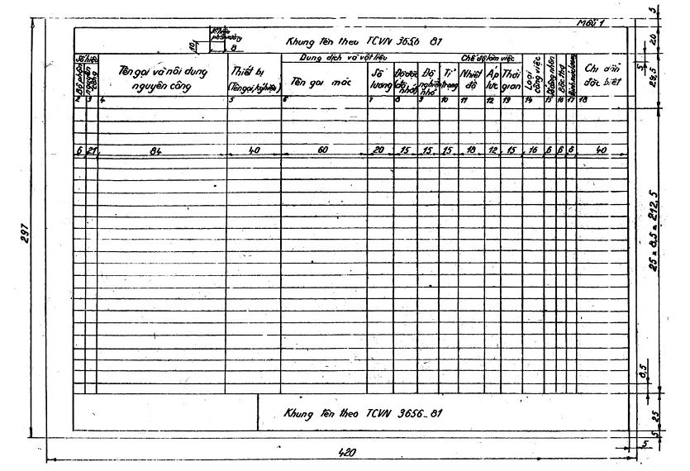

Phiếu quy trình công nghệ điển hình phủ bằng men thủy tinh và pôlime
(Tờ tiếp theo)
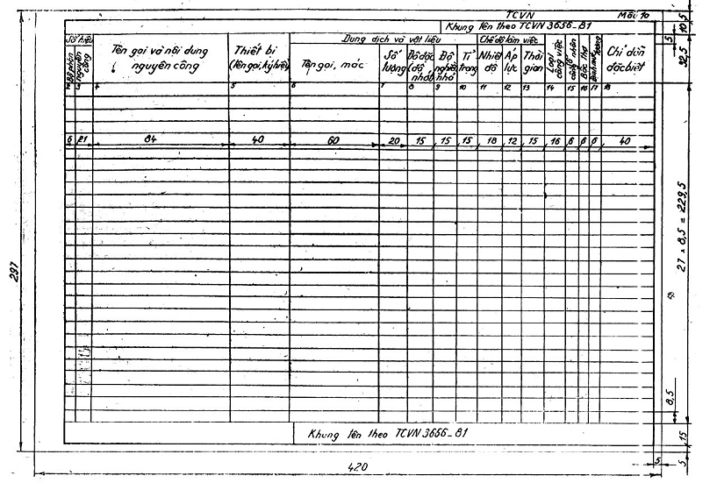

Bản kê các chi tiết (đơn vị lắp) chế tạo theo quy trình công nghệ điển hình phủ bằng men thủy tinh và pôlime
(Tờ đầu tiên)
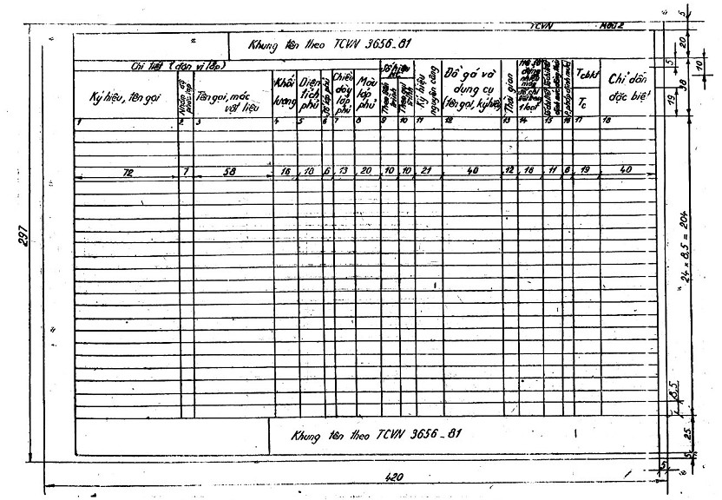

Bản kê các chi tiết (đơn vị lắp) chế tạo theo quy trình công nghệ điển hình phủ bằng men thủy tinh và pôlime
(Tờ tiếp theo)
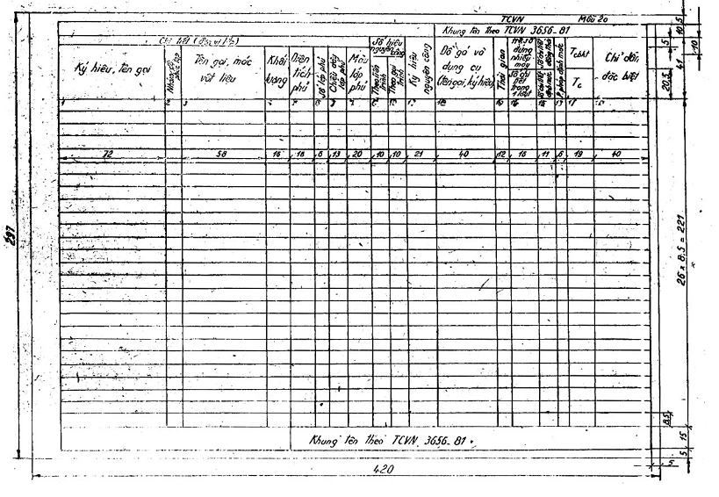

Phiếu nguyên công quy trình công nghệ phủ bằng men thủy tinh và pôlime
(Tờ đầu tiên)
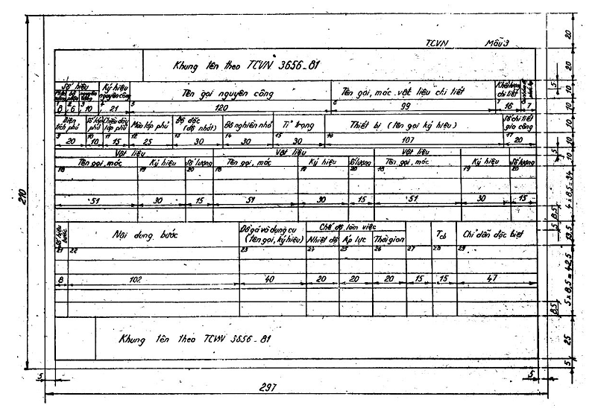

Phiếu nguyên công quy trình công nghệ phủ bằng men thủy tinh và pôlime
(Tờ tiếp theo)
